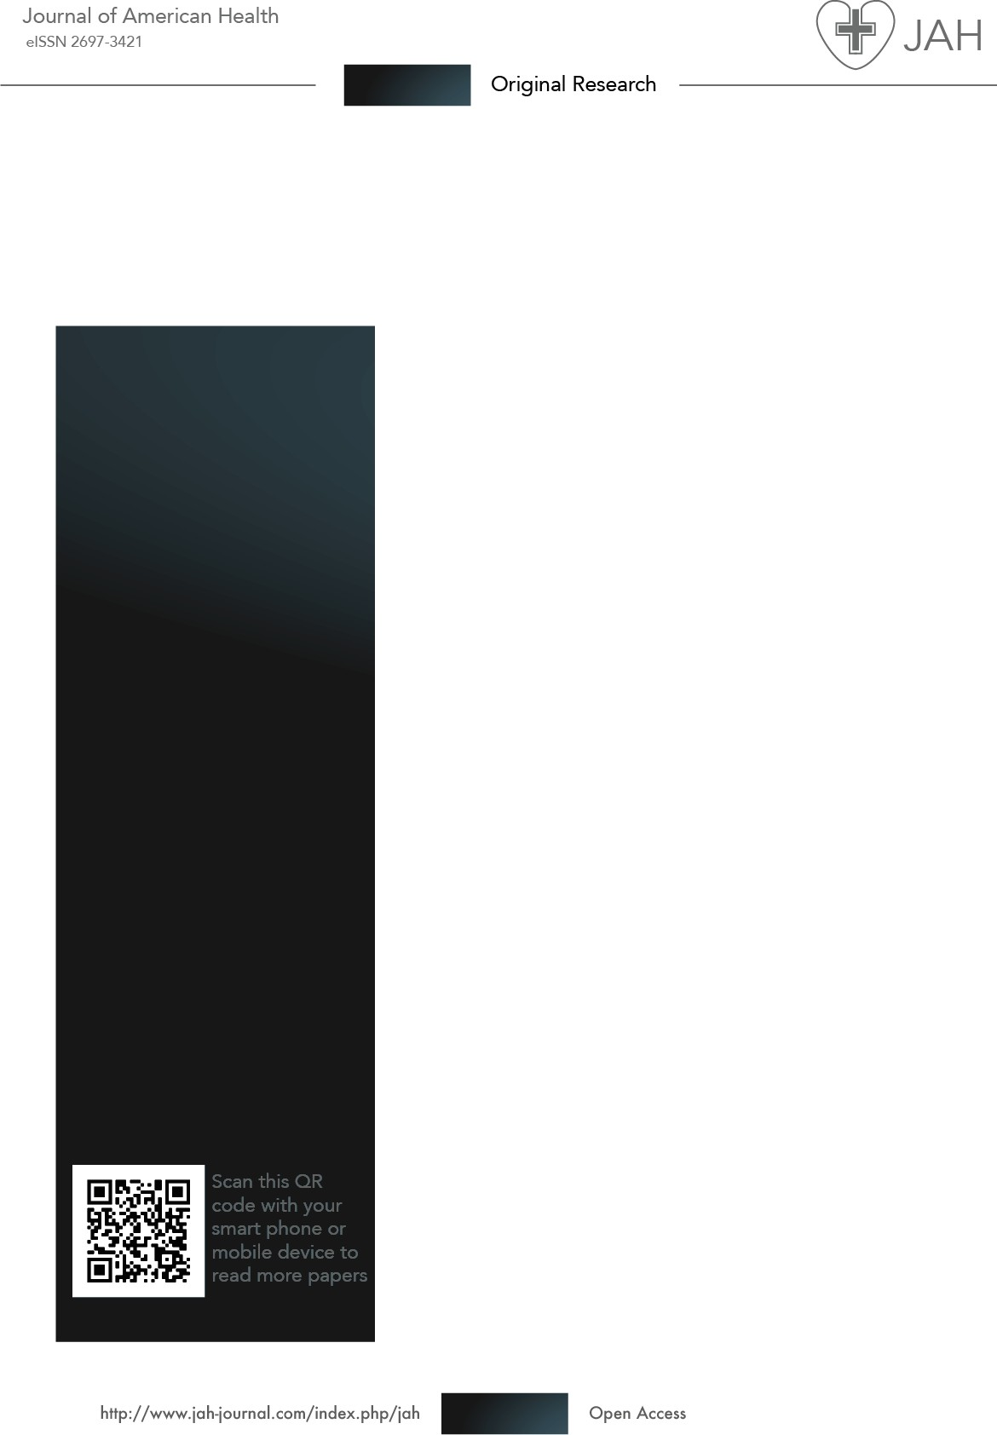
Bocio multinodular endotorácico como causa infrecuente de disnea recurrente en atención primaria: reporte de un caso
Substernal multinodular goiter as an uncommon cause of recurrent dyspnea in primary care: a case report

B.A Delgado Quintero
Hospital General de Castello, España
Medicina Familiar y comunitario
anabelledelgadoquintero@hotmail.com
https://orcid.org/0009-0005-2218-1003

C.E Bocanegra
Centro de salud L´. Alcora, Castello
christianbocanegra@hotmail.com
https://orcid.org/0009-0000-6430-452X

V.A Delgado Rocha
Centro de Salud De La Vall d´ Uixó
vdr.alejandra@gmail.com
https://orcid.org/0009-0004-0544-0715

Ecuador
http://www.jah- journal.com/index.php/jah Journal of American health
Enero - Junio vol. 9. Num. 1– 2026
Esta obra está bajo una Licencia Creative Commons
Atribución-NoComercial-CompartirIgual
4.0 Internacional.
RECIBIDO: 13 DE SEPTIEMBRE DEL 2025
ACEPTADO: DICIEMBRE DE 2025
PUBLICADO: 28 ENERO 2026

RESUMEN
El bocio multinodular endotorácico constituye una causa poco frecuente pero potencialmente
grave de disnea en atención primaria, que a menudo pasa desapercibida debido a que la
disnea recurrente suele asociarse primero a enfermedades respiratorias o cardiovasculares, relegando las causas extrínsecas. Por lo expuesto de describir un caso de bocio multinodular endotorácico como causa infrecuente de disnea recurrente en atención primaria, resaltando la importancia del diagnóstico diferencial ante síntomas respiratorios persistentes de etiología no aclarada. Se presenta el caso de una mujer de 72 años con hipertensión arterial, diabetes mellitus tipo 2, dislipidemia e hipotiroidismo, que consultó por tos seca nocturna, disnea y ortopnea de dos años de evolución. Fue evaluada por otorrinolaringología, gastroenterología y alergología, sin diagnóstico inicial. La radiografía de tórax mostró ensanchamiento del mediastino superior con desviación traqueal. La tomografía computarizada torácica evidenció hipertrofia tiroidea con extensión endotorácica y estenosis traqueal significativa. La ecografía tiroidea y la punción con aguja fina indicaron hiperplasia nodular benigna. Se confirmó el diagnóstico de bocio multinodular endotorácico con compresión traqueal extrínseca. La paciente fue tratada mediante tiroidectomía total por cervicotomía, con resolución de la afectación respiratoria. El bocio endotorácico es una causa poco frecuente pero relevante de disnea crónica y recurrente. La tomografía computarizada resulta fundamental para su diagnóstico y planificación quirúrgica, permitiendo un abordaje oportuno y reduciendo el riesgo de complicaciones respiratorias.

Palabras clave: Bocio nodular, Bocio intratorácico, Enfermedades del mediastino; Disnea; Estenosis traqueal.


ABSTRACT
Endothoracic multinodular goiter is a rare but potentially serious cause of dyspnea in primary care, often overlooked because recurrent dyspnea is usually initially associated with respiratory or cardiovascular diseases, neglecting extrinsic causes. Therefore, we describe a case of endothoracic multinodular goiter as an uncommon cause of recurrent dyspnea in primary care, highlighting the importance of differential diagnosis in persistent respiratory symptoms of unclear etiology. We present the case of a 72-year-old woman with hypertension, type 2 diabetes mellitus, dyslipidemia, and hypothyroidism, who presented with a two-year history of dry nocturnal cough, dyspnea, and orthopnea. She was evaluated by otolaryngology, gastroenterology, and allergology, without an initial diagnosis. Chest radiography showed widening of the superior mediastinum with tracheal deviation. Thoracic computed tomography revealed thyroid hypertrophy with
endothoracic extension and significant tracheal stenosis.
Thyroid ultrasound and fine-needle aspiration biopsy indicated benign nodular hyperplasia. The diagnosis of multinodular endothoracic goiter with extrinsic tracheal compression was confirmed. The patient underwent total thyroidectomy via cervicotomy, with resolution of the respiratory compromise. Endothoracic goiter is a rare but relevant cause of chronic and recurrent dyspnea. Computed tomography is essential for its diagnosis and surgical planning, allowing for timely intervention and reducing the risk of respiratory complications.

Keywords: Nodular goiter, Intrathoracic goiter, Mediastinal diseases; Dyspnea; Tracheal stenosis.

- INTRODUCCIÓN:
El bocio multinodular endotorácico (BMN), también denominado bocio intratorácico o substernal, constituye una forma infrecuente de patología tiroidea caracterizada por la extensión del tejido tiroideo por debajo del estrecho torácico superior, con potencial desplazamiento o compresión de estructuras mediastínicas adyacentes como la tráquea, el esófago y los grandes vasos supraaórticos (1,2). Su prevalencia varía según la población estudiada y los criterios diagnósticos empleados, estimándose que los bocios substernales representan aproximadamente entre el 5 % y el 10 % de los bocios que requieren tratamiento quirúrgico (3,4).

Aunque puede cursar de forma asintomática durante largos periodos, un número significativo de pacientes desarrolla síntomas compresivos crónicos, entre los que destacan la disnea de esfuerzo o reposo, ortopnea, estridor laríngeo, tos persistente y disfagia, lo que puede condicionar consultas reiteradas en atención primaria y en servicios de urgencias (5,6). La gravedad de la clínica se relaciona principalmente con el efecto compresivo progresivo sobre la vía aérea y estructuras mediastínicas, pudiendo desencadenar episodios de insuficiencia respiratoria aguda en casos avanzados (7,8).

El BMN afecta con mayor frecuencia a mujeres de edad media y avanzada, y suele coexistir con comorbilidades crónicas como hipertensión arterial (HTA), diabetes mellitus tipo 2 (DM2) y dislipidemia (DL), condiciones que pueden influir en la presentación clínica y en la planificación terapéutica (9,10). Su patogenia se asocia a estímulos proliferativos crónicos sobre el tejido tiroideo, factores genéticos y antecedentes de deficiencia de yodo, favoreciendo el crecimiento nodular progresivo y, en estadios avanzados, la extensión intratorácica por efecto de la presión negativa mediastínica (11,12). A pesar de que la mayoría de los bocios multinodulares son benignos, la posibilidad de malignidad, aunque baja, debe ser considerada especialmente ante hallazgos ecográficos sospechosos (13).

Desde el punto de vista clínico, el BMN representa un reto diagnóstico relevante en el ámbito de la Atención Primaria (AP) debido al carácter insidioso y poco específico de sus manifestaciones (14). Ante la presencia de disnea recurrente, el enfoque diagnóstico inicial suele orientarse prioritariamente hacia patologías respiratorias y, en segundo lugar, hacia etiologías cardiovasculares, relegando las causas compresivas extrínsecas a un plano menos considerado dentro del diagnóstico diferencial (15,16).

Este sesgo diagnóstico puede generar retrasos en la identificación de la compresión traqueal secundaria a bocio endotorácico, incrementando el riesgo de episodios de disnea aguda y complicaciones respiratorias potencialmente graves (17).
La evaluación diagnóstica del BMN requiere una combinación de exploración clínica y pruebas de imagen. La palpación cervical puede ser limitada, ya que la porción intratorácica del bocio es frecuentemente inaccesible y en ocasiones no existe masa cervical evidente (18). La radiografía de tórax puede mostrar ensanchamiento mediastínico o desviación traqueal, constituyendo una prueba inicial útil, pero con sensibilidad limitada (19).

En contraste, la tomografía computarizada (TC) torácica es considerada el estándar de referencia para la valoración anatómica, permitiendo determinar la extensión craneocaudal del bocio, su relación con estructuras mediastínicas y el grado de compresión traqueal, información esencial para la planificación quirúrgica (20,21). La ecografía tiroidea complementa el estudio al caracterizar los nódulos y permitir la realización de punción aspiración con aguja fina (PAAF) para descartar malignidad (22).

El tratamiento de elección del BMN sintomático o con compromiso compresivo es quirúrgico, siendo la tiroidectomía total mediante cervicotomía el abordaje más utilizado, con elevadas tasas de resolución sintomática y baja morbilidad cuando se realiza en centros especializados (23,24). El abordaje torácico adicional se reserva para casos con extensión profunda mediastínica o relaciones anatómicas complejas (25).

A pesar de la literatura existente sobre bocio endotorácico, son escasos los reportes que describen de forma detallada la evolución clínica completa desde la AP hasta la resolución quirúrgica en centros terciarios, incluyendo el proceso de derivación multidisciplinaria y el seguimiento posterior en el primer nivel asistencial (26). En este contexto, el presente caso clínico tiene como objetivo ilustrar la evolución de una paciente con BMN compresivo desde su detección inicial en AP, pasando por múltiples niveles asistenciales, hasta su resolución definitiva mediante cirugía, destacando la importancia del diagnóstico diferencial de causas extrínsecas ante disnea recurrente de etiología no filiada.

- MATERIALES Y MÉTODOS:
Se trata de un reporte de caso clínico descriptivo con seguimiento longitudinal, que presenta a una mujer de 72 años, procedente del interior de la provincia de Castellón, quien fue inicialmente atendida en su centro de salud de AP, derivada posteriormente al Hospital General de Castellón para manejo multidisciplinario, y finalmente tratada de manera definitiva en el Hospital Universitari i Politècnic La Fe de Valencia.
Paciente con antecedentes personales médicos de HTA, DM2, DL, tiroiditis autoinmune eutiroidea sin tratamiento hormonal sustitutivo en el momento del estudio y hernia de hiato, además de intervenciones quirúrgicas previas como meningioma, histerectomía, apendicectomía, amigdalectomía y faquectomía bilateral.

La paciente no refería hábitos tóxicos y presentaba alergia conocida al contraste yodado. Su sintomatología clínica inició tras infección por COVID-19 en 2020, con cuadro de tos seca nocturna, disnea progresiva y ortopnea, lo que motivó múltiples consultas en su centro de salud de AP y en el punto de atención continuada por episodios de disnea aguda de instauración brusca que se resolvían tras administración de broncodilatadores.
Fue valorada inicialmente por el servicio de Otorrinolaringología, realizándose nasofibroscopia sin evidenciar alteraciones estructurales significativas ni compromiso laríngeo (16,17).
Posteriormente, y ante antecedentes de hernia de hiato y clínica compatible, se realizó estudio por el servicio de Digestivo mediante gastroscopia, que descartó causa digestiva obstructiva o compresión esofágica significativa (18,19).

Durante el año 2023 la paciente presentó episodios de disnea aguda grave con estridor, cianosis y uso de musculatura accesoria, requiriendo asistencia urgente en su centro de salud y, en dos ocasiones, activación de soporte vital avanzado (SAMU), siendo estabilizada con aerosolterapia, adrenalina intramuscular y corticoides sistémicos, con posterior traslado a urgencias hospitalarias y mejoría clínica sin necesidad de ingreso.
En analítica sanguínea función renal en rango, TSH normal 0,776mUI/L, T4 Libre normal, TPO positiva 122,3 UI/ml (previa 189,3 UI/ml en 2014), antitiroglobulina en rango 0,20 UI/mL.
La radiografía de tórax evidenció ensanchamiento del mediastino superior con desviación traqueal hacia la derecha, sin infiltrados pulmonares ni consolidaciones (Figura 1).

Por episodios recurrentes de disnea aguda con respuesta parcial a broncodilatadores y dada la persistencia de la sintomatología, desde AP se realizó derivación a consulta externa de Alergología para descartar etiología respiratoria alérgica, recomendándose la realización de TC cérvico-torácica con el objetivo de identificar posibles causas estructurales de compresión traqueal ante la persistencia de la clínica respiratoria y la sospecha de patología compresiva extrínseca, considerada la prueba de elección para la evaluación del bocio endotorácico y su relación con estructuras mediastínicas (20,21).
La TC cérvico-torácica sin contraste en su corte axial y sagital mostró marcada hipertrofia del lóbulo tiroideo izquierdo con extensión caudal hasta el platillo superior de D4, contacto con el origen de los troncos supraaórticos y relación anterolateral con los troncos venosos braquiocefálicos. Se objetivó desplazamiento de tráquea y esófago hacia la derecha, condicionando estenosis traqueal significativa con reducción de la luz aproximada del 30 % en el punto máximo de compresión (Figura 2 y 3).

Tras confirmarse el diagnóstico de BMN compresivo con estenosis traqueal extrínseca, la paciente fue valorada por endocrinología. En la ecografía tiroidea reveló tiroides ortotópico de tamaño muy aumentado a expensas del lóbulo izquierdo, con desplazamiento traqueal, ecogenicidad conservada y bordes lisos TIRADS-3 (probablemente benigno). Se realizó punción-aspiración con aguja fina (PAAF) del conglomerado nodular izquierdo de aproximadamente 6 cm, con resultado citológico Bethesda II (benigno), según el sistema de clasificación Bethesda para citopatología tiroidea (22,23).

El diagnóstico diferencial incluyó neoplasias mediastínicas, carcinoma paratiroideo, quistes broncógenos o tímicos, aneurisma de aorta torácica y metástasis mediastínicas, descartadas mediante evaluación clínica, radiológica y citológica. Con todos los hallazgos el caso fue presentado en comité multidisciplinario de patología tiroidea, decidiéndose tratamiento quirúrgico definitivo mediante tiroidectomía total por cervicotomía en centro terciario de referencia (Hospital Universitario y Politécnico La Fe, Valencia).

Consideraciones éticas:
- Se obtuvo consentimiento informado escrito de la paciente para la publicación de los hallazgos clínicos y las imágenes diagnósticas. La confidencialidad de los datos se garantizó según normativa vigente y principios éticos de la Declaración de Helsinki.
- Los autores declaran no tener conflictos de interés relacionados con la presente publicación.
- La presente investigación no recibió financiación específica de agencias del sector público, comercial o sin ánimo de lucro.

- RESULTADOS:
La paciente presentó una evolución clínica característica. Inicialmente fue valorada en AP por clínica respiratoria crónica caracterizada por tos seca nocturna, disnea progresiva y ortopnea de aproximadamente dos años de evolución, con exacerbaciones episódicas de disnea súbita. A pesar del manejo sintomático inicial y las sucesivas derivaciones a distintas especialidades, la sintomatología persistió sin etiología claramente establecida durante un periodo prolongado, lo que refleja la naturaleza insidiosa del bocio endotorácico y su frecuente confusión con patologías respiratorias prevalentes (1,2).

Durante la evolución clínica, la paciente presentó al menos dos episodios de disnea aguda grave acompañados de estridor, cianosis y uso de musculatura accesoria, requiriendo asistencia urgente en AP y activación de soporte vital avanzado. La mejoría clínica tras la administración de adrenalina, corticoides y broncodilatadores sugiere un componente obstructivo dinámico secundario a compresión traqueal extrínseca, fenómeno descrito en bocios intratorácicos compresivos (3,4).

Desde el punto de vista analítico, los parámetros bioquímicos se mantuvieron dentro de la normalidad, incluyendo función renal, perfil hepático y fórmula leucocitaria. La función tiroidea se encontraba en rango
eutiroideo (TSH y T4 libre normales), hallazgo frecuente en el bocio multinodular benigno, que suele ser funcionalmente eutiroideo en la mayoría de los casos (5).

La radiografía de tórax constituyó la primera prueba sugestiva de patología compresiva, mostrando ensanchamiento del mediastino superior y desviación traqueal hacia la derecha, sin alteraciones parenquimatosas pulmonares asociadas, hallazgos descritos como signos indirectos clásicos de bocio endotorácico (6).

La TC torácica confirmó el diagnóstico anatómico, evidenciando marcada hipertrofia del lóbulo tiroideo izquierdo con extensión intratorácica aproximada de 5 cm hasta D4 en contacto con el origen de los troncos supraaórticos (punto importante para decidir el abordaje quirúrgico, figura 3), con desplazamiento significativo de la tráquea y el esófago hacia la derecha y estenosis traqueal con reducción de la luz hasta el 30 % en el punto de máxima compresión. Estos hallazgos explicaban de forma directa la clínica respiratoria crónica y los episodios de disnea aguda, al existir compromiso mecánico de la vía aérea (7,8).

La ecografía tiroidea mostró glándula ortotópica de gran tamaño a expensas del lóbulo izquierdo (28 × 55,9 × >60 mm), con características ecográficas compatibles con hiperplasia nodular benigna. El lóbulo derecho presentaba nódulos pequeños sin signos de sospecha.La PAAF confirmó hiperplasia nodular benigna (Bethesda II), en concordancia con la clasificación ecográfica TIRADS 3 (9,10).

Ante la evidencia de compresión traqueal significativa, disfagia intermitente y episodios recurrentes de insuficiencia respiratoria, el caso fue evaluado en comité multidisciplinario de patología tiroidea, acordándose tratamiento quirúrgico definitivo. La paciente, inicialmente manejada en AP y posteriormente en el Hospital General de Castellón, fue remitida a un centro de referencia nacional para resolución quirúrgica especializada.

Se realizó tiroidectomía total mediante cervicotomía bajo anestesia general el 03/02/2025, sin incidencias quirúrgicas ni anestésicas y sin necesidad de abordaje torácico adicional, en concordancia con la evidencia que señala que la mayoría de los bocios endotorácicos pueden resolverse por vía cervical (11,12).
En el postoperatorio inmediato, la evolución fue favorable, sin complicaciones hemorrágicas, respiratorias, ni neurológicas. No se evidenció lesión del nervio laríngeo recurrente, manteniéndose movilidad laríngea conservada. Se observó mejoría clínica significativa con desaparición de los episodios de disnea súbita,
resolución del estridor y disminución progresiva de la ortopnea y la tos nocturna. Se evidenció mejoría notable de la calidad de vida y tolerancia al esfuerzo, sin nuevas visitas a urgencias por disnea. Inició
tratamiento sustitutivo con hormona tiroidea, manteniéndose en rango eutiroideo en controles posteriores.

Actualmente, la paciente continúa seguimiento compartido entre AP y consultas externas hospitalarias, con control clínico, analítico y ajuste de tratamiento hormonal sustitutivo según protocolos de seguimiento de pacientes tiroidectomizados y sin evidencia de recidiva ni persistencia de síntomas compresivos, confirmando la resolución funcional completa tras la intervención quirúrgica, lo que coincide con las altas tasas de éxito descritas en la literatura para el tratamiento quirúrgico del bocio multinodular endotorácico benigno (13,14).

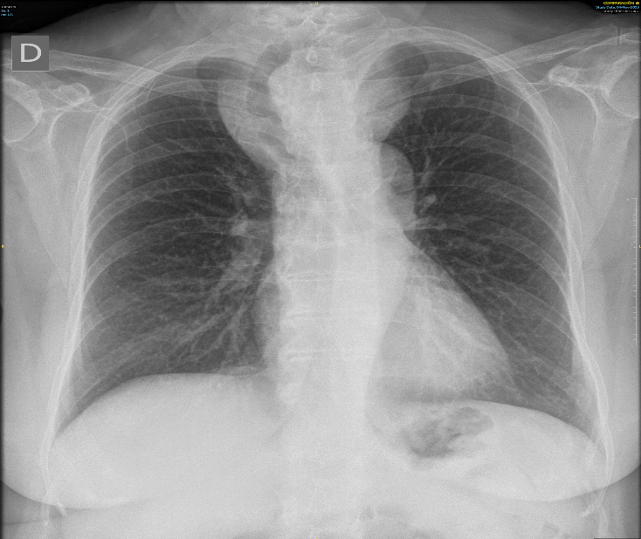

Figura 1, Rx PA tórax: se observa ensanchamiento del mediastino superior con desviación traqueal hacia la derecha.
corte sagital se evidencia extensión caudal intratorácica hasta D4 en contacto con el origen de los troncos supraaórticos.

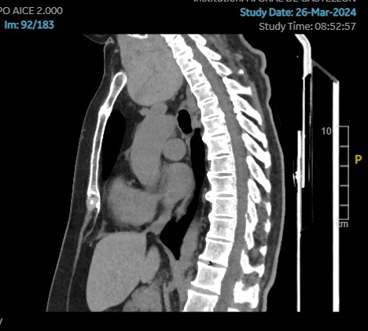
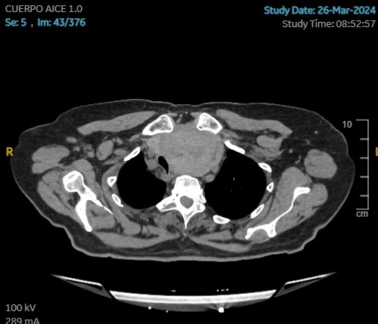

Figura 3. TC cervicotoracico corte sagital se evidencia extensión caudal intratorácica hasta D4 en contacto con el origen de los troncos supraaórticos.

Figura 2. TC cervicotoracico corte axial se evidencia gran bocio con extensión intratorácica que desplaza tráquea y esófago hacia la derecha, condicionando estenosis traqueal significativa con reducción de la luz aproximada del 30 % en el punto máximo de compresión.

4. DISCUSIÓN:
El bocio multinodular endotorácico (BMN) representa una entidad clínica poco frecuente pero potencialmente grave debido a su capacidad de producir compresión progresiva de estructuras mediastínicas. Aunque tradicionalmente se considera una patología quirúrgica, su identificación inicial suele producirse en el ámbito de la AP, especialmente cuando el síntoma predominante es la disnea recurrente sin causa aparente (1–4). En este contexto, el presente caso adquiere relevancia por demostrar cómo un síntoma común puede ocultar una etiología estructural infrecuente.

Desde el punto de vista epidemiológico, el bocio multinodular es altamente prevalente en población femenina mayor de 60 años, especialmente en regiones con antecedentes de deficiencia leve de yodo (21,22). Sin embargo, la extensión endotorácica ocurre solo en una proporción minoritaria de estos pacientes. Se estima que entre el 2% y el 20% de los bocios multinodulares presentan crecimiento retroesternal significativo, aunque únicamente una fracción desarrolla síntomas compresivos clínicamente relevantes (1,5,16). Este crecimiento hacia el mediastino está favorecido por factores anatómicos como la presión negativa intratorácica y la laxitud de los planos cervicales profundos.

En el caso presentado, la paciente cumplía con el perfil epidemiológico clásico: mujer, edad avanzada y antecedentes de enfermedad tiroidea autoinmune eutiroidea. No obstante, la ausencia de bocio cervical evidente en la exploración física dificultó la sospecha diagnóstica inicial. Esta situación es ampliamente descrita en la literatura, donde se señala que hasta un 40% de los BMN pueden no ser claramente palpables en la exploración clínica estándar (6,10). Este dato subraya la importancia del juicio clínico longitudinal en AP.

Desde el punto de vista fisiopatológico, la compresión traqueal progresiva genera síntomas que pueden confundirse con patologías respiratorias crónicas. La reducción de la luz traqueal superior al 25–30% se asocia con incremento significativo de la resistencia al flujo aéreo y aparición de disnea de esfuerzo o reposo (11,14). En este caso, la TC evidenció una estenosis del 30%, lo que explica los episodios de insuficiencia respiratoria aguda y estridor inspiratorio. Estudios recientes han demostrado que incluso compresiones moderadas pueden desencadenar crisis agudas cuando existen factores desencadenantes como infecciones respiratorias o inflamación mucosa (8,27).

Uno de los aspectos más relevantes de este caso es la dificultad diagnóstica inicial. En AP, la disnea recurrente suele orientar hacia diagnósticos prevalentes como asma, EPOC o insuficiencia cardíaca. La literatura enfatiza que las causas extrínsecas de compresión traqueal deben considerarse cuando la evolución clínica es atípica, existe pobre respuesta al tratamiento broncodilatador o los estudios funcionales respiratorios resultan normales (7,12). La persistencia de síntomas pese a evaluación por Otorrinolaringología, Digestivo y Alergología evidenció la necesidad de ampliar el estudio con pruebas de imagen avanzadas.
La radiografía de tórax continúa siendo una herramienta accesible en Atención Primaria y puede ofrecer hallazgos sugestivos como ensanchamiento mediastínico o desviación traqueal (10). La TC torácica fue esencial para evaluar la extensión intratorácica del bocio y su relación con la tráquea, esófago y troncos vasculares, determinando que un abordaje cervical era suficiente sin necesidad de esternotomía (10–12). Lo que constituye a la TC torácica como el estándar de referencia diagnóstico para definir extensión, relación con estructuras vasculares y grado de compresión (13,19). Mercante y colaboradores destacan que la TC permite clasificar el bocio retroesternal según su profundidad y planificar adecuadamente el abordaje quirúrgico (19). En el presente caso, la TC fue determinante para confirmar la etiología compresiva y evitar retrasos consiguientes.
El diagnóstico diferencial del BMN incluye masas mediastínicas primarias, linfomas, quistes broncógenos, aneurismas aórticos y metástasis (5,10). La ausencia de invasión tisular, la continuidad con tejido tiroideo cervical y la captación homogénea en estudios ecográficos favorecieron el diagnóstico de bocio benigno. La PAAF confirmó hiperplasia nodular, coherente con las guías de la American Thyroid Association y la British Thyroid Association, que recomiendan caracterización citológica previa a cirugía en nódulos mayores de 1 cm con sospecha estructural (23–25).

Con relación al manejo, existe consenso en que los BMN sintomáticos constituyen indicación quirúrgica, incluso en ausencia de malignidad (3,17). La cirugía temprana previene complicaciones como colapso traqueal progresivo, síndrome de vena cava superior o dificultad respiratoria irreversible. Diversas series
quirúrgicas han demostrado que más del 90% de los casos pueden resolverse mediante abordaje cervical sin necesidad de esternotomía (15,18,26). En concordancia con estos datos, la paciente fue intervenida mediante cervicotomía con resolución completa de su patología.
La decisión quirúrgica debe basarse en criterios clínicos, radiológicos y funcionales. Estudios recientes señalan que la presencia de síntomas respiratorios constituye el predictor más fuerte de beneficio postoperatorio (16,27). Asimismo, la literatura muestra que el alivio sintomático tras tiroidectomía es superior al 85–95% en pacientes con compresión documentada (26,30). En este caso clínico, la desaparición completa de los episodios de disnea confirma esta evidencia.

Observando desde una perspectiva quirúrgica, la monitorización intraoperatoria del nervio laríngeo recurrente ha reducido significativamente la incidencia de disfonía permanente y parálisis vocal (13,20). Aunque no se reportaron complicaciones en esta paciente, la revisión sistemática de Raval y colaboradores demuestra que la morbilidad global es baja cuando la cirugía es realizada en centros de alto nivel asistencial (26).
Se debe enfatizar un aspecto fundamental que es el rol longitudinal de la AP. Más allá de la detección inicial, el médico de familia desempeña funciones esenciales en la educación del paciente, identificación de signos de alarma y seguimiento postoperatorio. Tras la cirugía, la paciente continuó controles periódicos en su centro de salud para ajuste de terapia sustitutiva con levotiroxina y vigilancia de síntomas residuales. Las guías actuales recomiendan monitorización regular de TSH y evaluación clínica anual en pacientes sometidos a tiroidectomía total (23,28).

Además, este caso evidencia la importancia de la continuidad asistencial en sistemas sanitarios integrados. La coordinación entre AP y centro terciario permitió evitar complicaciones mayores y optimizar tiempos quirúrgicos. Starfield ya destacaba que la Atención Primaria fuerte se asocia con mejores resultados en enfermedades crónicas y complejas (9), y este caso constituye un ejemplo práctico de dicha premisa aplicada a patología tiroidea estructural.

Desde el punto de vista pronóstico, el BMN benigno intervenido quirúrgicamente presenta excelente evolución a largo plazo, con tasas de recurrencia extremadamente bajas tras tiroidectomía total (30). No obstante, el retraso diagnóstico puede incrementar riesgo de deterioro respiratorio progresivo o requerir abordajes más invasivos (15). Por ello, la sospecha clínica temprana resulta clave.

Finalmente, este caso invita a reflexionar sobre la necesidad de ampliar el diagnóstico diferencial de disnea recurrente en población anciana. Cuando los síntomas persisten sin explicación clara, la solicitud de pruebas de imagen estructural debe considerarse precozmente. La integración de evidencia científica reciente, guías clínicas internacionales y experiencia asistencial en AP permite optimizar resultados y reducir morbilidad.
En síntesis, el BMN debe incluirse dentro del espectro etiológico de la disnea crónica atípica. La combinación de evaluación clínica longitudinal, uso racional de pruebas diagnósticas y coordinación multidisciplinaria
constituye el pilar para su identificación y resolución efectiva. En efecto, el presente caso demuestra que
incluso patologías quirúrgicas complejas pueden ser detectadas oportunamente desde la Atención Primaria cuando existe vigilancia clínica persistente y enfoque integral del paciente.
Desde el punto de vista formativo, este caso puede servir como herramienta docente para médicos de AP, reforzando la importancia del enfoque amplio ante síntomas respiratorios persistentes.

5. CONCLUSIÓN:
El BMN constituye una causa poco frecuente pero clínicamente relevante de disnea recurrente y episodios de insuficiencia respiratoria de origen compresivo, especialmente en pacientes de edad avanzada atendidos inicialmente en el ámbito de la Atención Primaria. Su presentación insidiosa, la ausencia frecuente de masa cervical palpable, la función tiroidea normal y la similitud sintomática con patologías respiratorias o cardiovasculares prevalentes pueden retrasar el diagnóstico y por lo tanto favorecer que existan derivaciones sucesivas a urgencias, como se evidenció en el presente caso.

Este reporte pone de manifiesto el papel determinante del médico de Atención Primaria en la identificación de signos de alarma ante una disnea recurrente de evolución atípica y escasa respuesta a tratamientos convencionales. La persistencia de la sintomatología, junto con la evolución longitudinal del cuadro clínico, justificó la ampliación del estudio mediante pruebas de imagen. La radiografía y, sobre todo, la TC torácica permiten definir el abordaje quirúrgico seguro, por lo que se considera la herramienta clave para el diagnóstico etiológico, al permitir caracterizar la extensión endotorácica del bocio y cuantificar el grado de compresión traqueal.

Asimismo, se confirma que el manejo multidisciplinario, con coordinación entre Atención Primaria, especialidades hospitalarias y cirugía torácica en un centro terciario, resulta fundamental para la resolución definitiva de los casos compresivos sintomáticos. La tiroidectomía total mediante cervicotomía demostró ser un abordaje seguro y eficaz, con resolución completa de la clínica respiratoria y ausencia de complicaciones, lo que coincide con la evidencia actual sobre el tratamiento quirúrgico del bocio endotorácico benigno.

Ante cuadros de disnea crónica o recurrente de etiología no filiada, debe considerarse dentro del diagnóstico diferencial la patología compresiva mediastínica, incluyendo el BMN. La sospecha clínica desde AP en la detección temprana, el uso oportuno de técnicas de imagen, la coordinación multidisciplinaria y la continuidad asistencial constituyen elementos esenciales para evitar retrasos diagnósticos, optimizar el pronóstico y garantizar una resolución terapéutica eficaz a patologías complejas, optimizando los resultados clínicos y reduciendo el riesgo de complicaciones respiratorias potencialmente graves.

6. BIBLIOGRAFÍA
- Unlu MT, Aygun N, Kostek M, Isgor A, Uludag M. Substernal goiter: from definitions to treatment. Sisli Etfal Hastan Tip Bul. 2022;56(2):167–176.
- Testini M, Gurrado A, Lissidini G, et al. Management of substernal goiter: a single-center experience. Int J Surg. 2017;41:S62–S65.
- White ML, Doherty GM, Gauger PG. Evidence-based surgical management of substernal goiter. World J Surg. 2017;41(2):308–314.
- Khan NS, Zhang Y, Bollig K, Bollig CA. Extracervical approaches to substernal thyroid goiter resection: a systematic review and meta-analysis. OTO Open. 2024;8(1):e103.
- Huins CT, Georgalas C, Mehrzad H, Tolley NS. A new classification system for retrosternal goitre based on a systematic review. Int J Surg. 2018;52:45–50.
- Bastien AJ, Ho AS. Intrathoracic goiter: evaluation and management strategies. Curr Opin Otolaryngol Head Neck Surg. 2024;32(2):85–92.
- Rugiu MG, Piemonte M. Surgical approach to retrosternal goitre: do we still need sternotomy? Acta Otorhinolaryngol Ital. 2016;36(5):331–338.
- Shin JJ, Milas M, Mitchell J. Airway compromise in retrosternal goiter. Laryngoscope. 2019;129(1):75–82.
- Starfield B. Primary care: balancing health needs, services, and technology. New York: Oxford University Press; 2015.
- Ríos A, Rodríguez JM, Galindo PJ, et al. Goiter intratorácico: revisión y experiencia clínica. Cir Esp. 2019;97(4):205–212.
- Shaha AR. Substernal goiter: surgical considerations. Otolaryngol Clin North Am. 2016;49(3):567–580.
- Cichon S, Anielski R, Konturek A, et al. Surgical management of mediastinal goiter. Langenbecks Arch Surg. 2016;401(5):595–600.
- Randolph GW, Dralle H, Abdullah H, et al. Electrophysiologic recurrent laryngeal nerve monitoring. Thyroid. 2017;27(11):1340–1349.
- Madjar S, Weiss M, Uziely B, et al. Tracheal compression in substernal goiter. Eur Arch Otorhinolaryngol. 2018;275(6):1589–1595.
- Erbil Y, Bozbora A, Ozarmagan S. Predictive factors for sternotomy. Surg Today. 2015;45(8):987–993.
- Karakose M, Caliskan M, Arslan MS. Retrosternal goiter and respiratory symptoms. Endocrine. 2020;67(2):450–456.
- Hedayati N, McHenry CR. Substernal goiter: surgical management. Am Surg. 2019;85(4):165–170.
- Pata G, Casella C, Mittempergher F. Cervical approach for substernal goiter. Gland Surg. 2020;9(Suppl 2):S105–S112.

- Mercante G, Gabrielli E, Pedroni C, et al. CT evaluation of retrosternal goiter. Acta Otorhinolaryngol Ital. 2018;38(3):241–247.
- Sippel RS, Chen H. Reoperative thyroid surgery and airway management. Surg Clin North Am. 2019;99(4):681–692.
- Iglesias P, Díez JJ. Epidemiology of thyroid nodular disease. Endocrinol Nutr. 2017;64(2):83–89.
- OMS. Deficiencia de yodo y trastornos tiroideos. Ginebra: OMS; 2016.
- American Thyroid Association. Management guidelines for benign thyroid nodules. Thyroid. 2016;26(1):1–133.
- British Thyroid Association. Guidelines for the management of thyroid disease. Clin Endocrinol (Oxf). 2018;88(3):359–389.
- Haugen BR, Alexander EK, Bible KC, et al. 2015 ATA management guidelines update. Thyroid. 2016;26(1):1–133.
- Raval MV, Bentrem DJ, Stewart AK, et al. Outcomes after thyroidectomy for substernal goiter. Surgery. 2016;160(3):738–745.
- Hu MI, Vassilopoulou-Sellin R. Thyroid enlargement and compressive symptoms. J Clin Endocrinol Metab. 2017;102(4):1238–1245.
- Díez JJ, Iglesias P. Management of multinodular goiter. Med Clin (Barc). 2021;156(6):291–297.
- Chami R, Moreno MA. Substernal goiter overview. StatPearls [Internet]. 2023.
- Landerholm K, Järhult J. Long-term outcomes after surgery for retrosternal goiter. World J Surg. 2021;45(9):2741–2748.

